LES PRODUITS DE SAISON DU MOIS DE DECEMBRE

Décembre, le froid s’est installé. On mitonne des soupes et des plats conviviaux qui réchauffent. Penser au plein de vitamines avec les agrumes. Et l’on pense aux repas de fin d’année.

Les aliments de saison peuvent varier d’une région à l’autre (climat, sols).Dans nos listes, il y a des produits de début, de pleine et de fin de saison. Ces listes sont indicatives, non exhaustives.
Exigez l’affichage de l’origine du produit sur le point de vente. Posez des questions.

LES LEGUMES LES FRUITS
Betterave. Blette. Brocolis. Cardon. Carotte. Céleri rave. Cerfeuil tubéreux. Champignons*. Choux. Courges. Crosne. Endive. Epinard. Mâche. Navet. Oignon. Panais. Patate douce. Persil racine. Plantes aromatiques. Poire de terre. Poireau. Pomme de terre. Radis. Salsifis. Topinambour.  *Chanterelle. Girolle. Pied de mouton. Pleurote. Trompette de la mort. Truffe. | Agrumes (citron, clémentine, mandarine, orange, pamplemousse). Ananas. Avocat. Banane. Chataigne. Coing. Kiwi. Litchi. Mangue de la Réunion. Noisette. Noix. Poires. Pommes. Raisin.  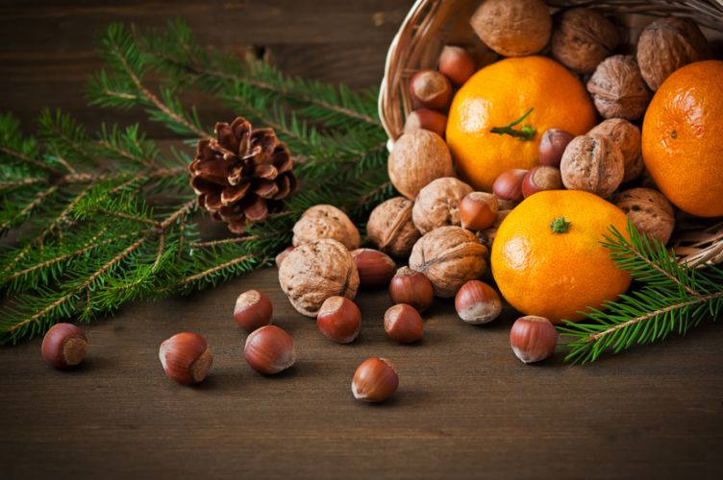

LES POISSONS ET CRUSTACES LES VIANDES
Bar. Barbue. Cabillaud. Congre. Dorade grise. Encornet. Haddock. Hareng. Grondin. Lieu. Limande. Lotte. Maigre. Merlan. Rouget Barbet. Saumon (élevage). Seiche. Sole. Truite (élevage). Turbot.  Bouquets. Coquilles Saint Jacques. Crevettes. Homards européens. Huitres. Langouste. Langoustines vivantes. Moules. Oursins. Palourdes. Praires. | Agneau de lait. Bœuf. Caille. Canette. Foie gras. Lapin. Moutonnet Broutard. Pigeon. Porc. Poule. Poulet. Veau  Volailles festives : Chapon. Dinde. Oie. Pintade. Poularde. Foie gras.  Gibier : Canard sauvage, chevreuil, faisan, lièvre, palombe, perdreau, sanglier  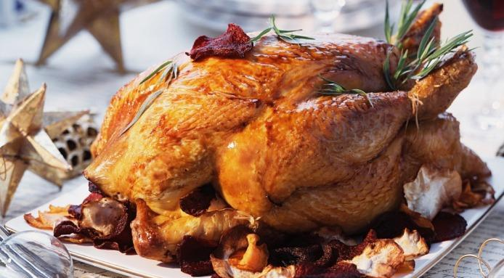

LES FROMAGES
Beaufort. Bleus. Bries. Brocciu. Cabécou. Cancoillotte. Cantal. Cîteaux. Comté. Epoisses. Fourme d’Ambert. Gruyère. Maroilles. Morbier. Munster. Raclette. Reblochon. Roquefort. Saint Félicien. Sainte Maure de Touraine. Tomes de Savoie. Vacherin Mont d’Or.
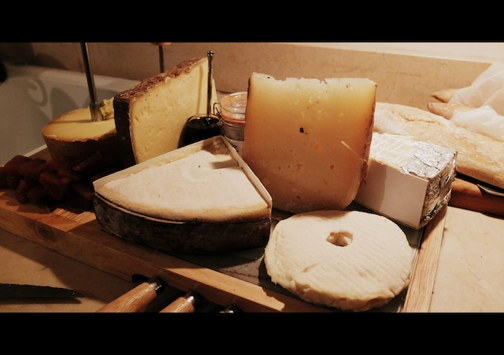

Merci aux Producteurs Artisans de Qualité du Collège Culinaire de France
qui nous ont permis de valider ces choix de produits.

